INDICAÇÃO Nº 1958/2017

Sugere ao Poder Executivo Municipal que estude uma solução para conter a erosão formada pelas águas da chuva em área publica localizada próximo ao nº 139, da Rua Bragança Paulista, no bairro São Joaquim.

Excelentíssimo Senhor Prefeito Municipal,

Nos termos do Art. 108 do Regimento Interno desta Casa de Leis, dirijo-me a Vossa Excelência para sugerir ao setor competente que estude uma solução para conter a erosão formada pelas águas da chuva em área publica localizada próximo ao nº 139, da Rua Bragança Paulista, no bairro São Joaquim, neste município.

**Justificativa:**

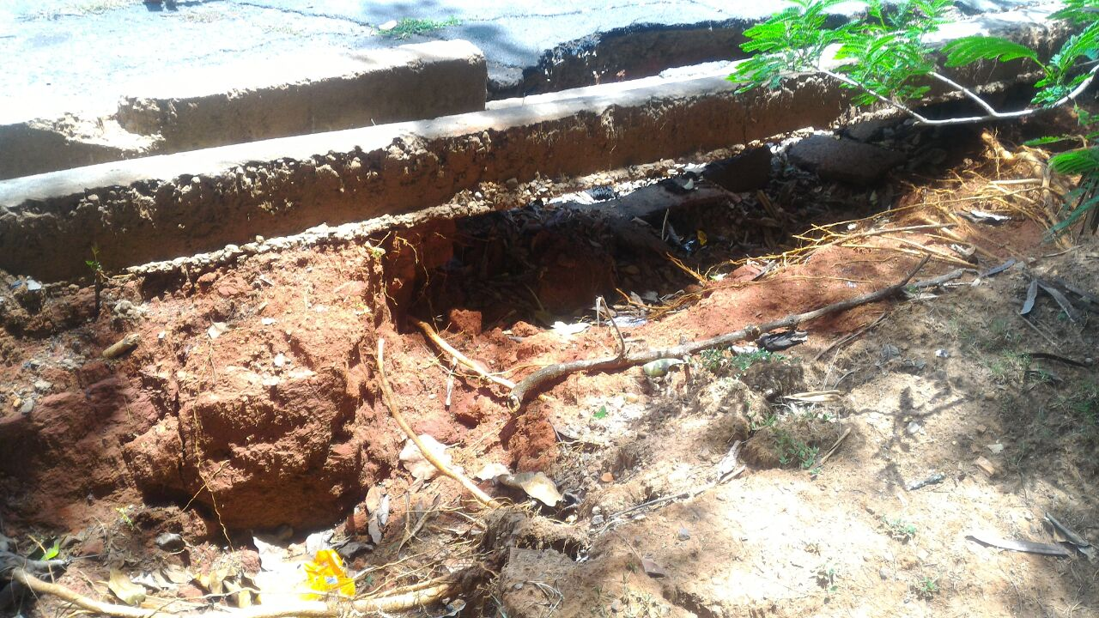

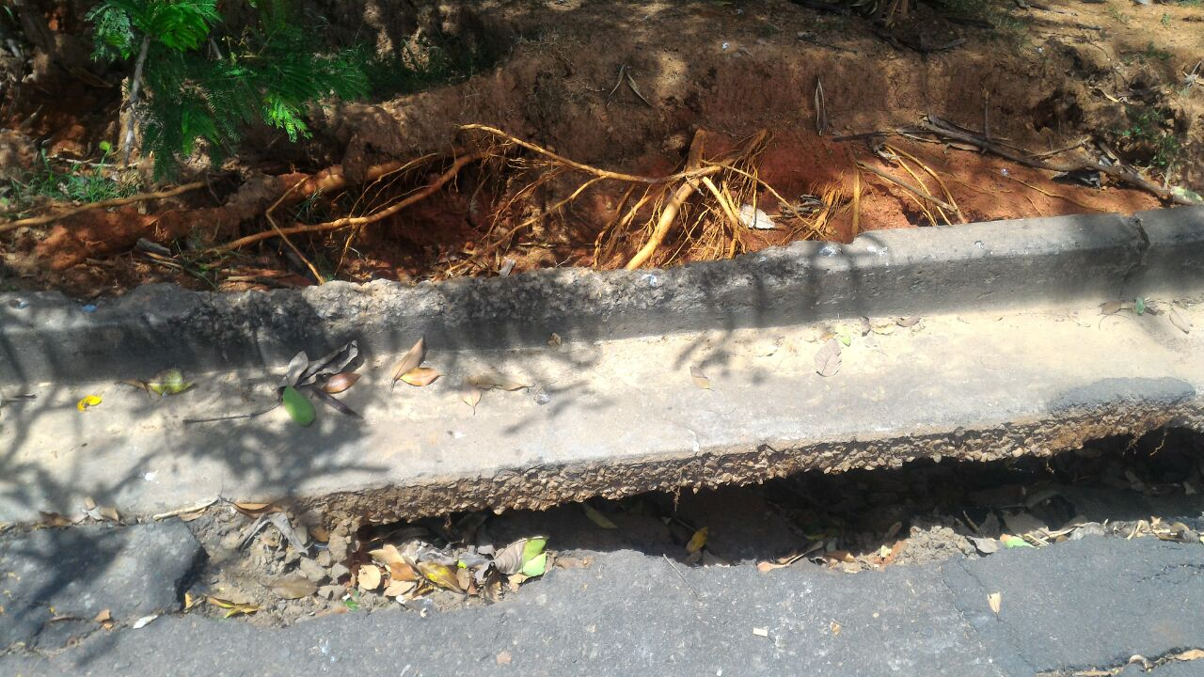

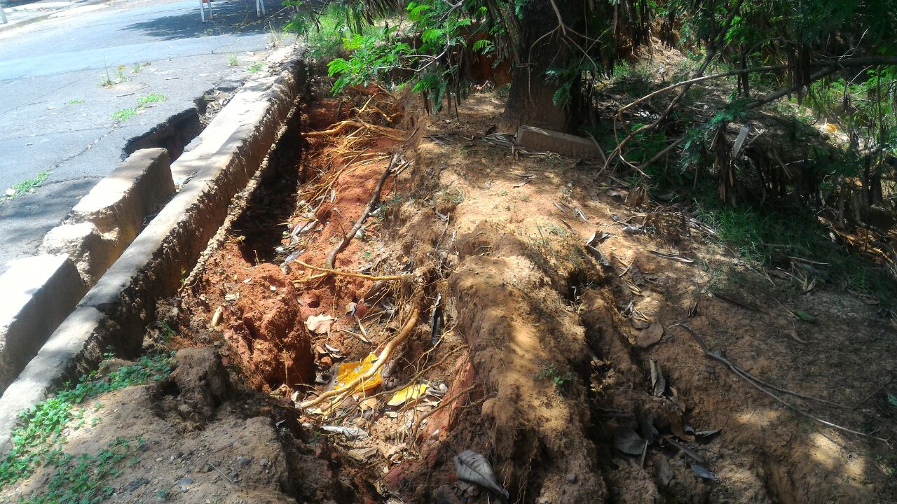

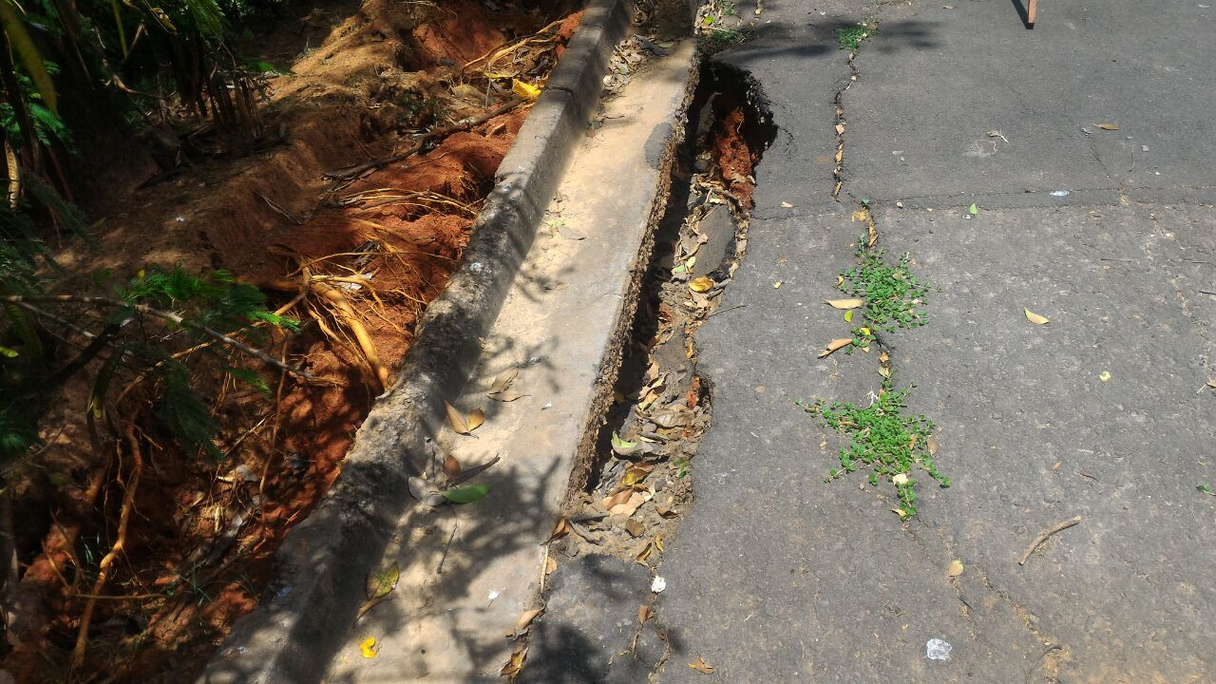

Fomos procurados por moradores residentes próximos ao local solicitando esta providência, pois eles têm a preocupação de que a erosão aumente (conforme foto acima) e venha a causar acidentes físicos e materiais. Vale lembrar que já solicitamos o referido serviço, conforme indicação protocolada nesta Casa de Leis sob o nº 171/2017. Pedimos urgência no atendimento desta indicação.

Plenário “Dr. Tancredo Neves”, em 22 de fevereiro de 2.017.

**JESUS VENDEDOR**

-Vereador / Vice Presidente-

